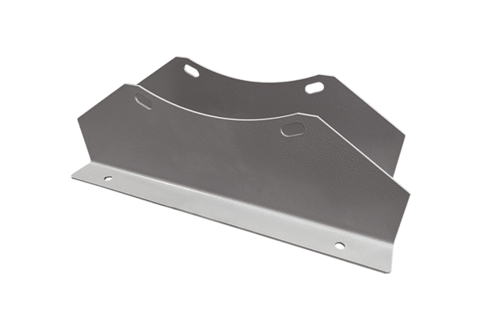Pied de fixation FUI 71Unité de conditionnement : 1 pièceGamme: C
Numéro de référence : 0073.0226Fabricant : MAICO

